ИЗМЕНЕНИЕ КОМПЛЕКСОВ ФОРАМИНИФЕР РАННЕГО МИОЦЕНА В РАЗРЕЗЕ Р. БЕЛОЙ (ЗАПАДНОЕ ПРЕДКАВКАЗЬЕ)
Т.Н. Пинчук
Кубанский госуниверситет, Краснодар, pinchukt@mail.ru

CHANGES OF THE COMPLEXES OF THE EARLY MIOCENE FORMINIFERA IN THE SECTION OF RIVER BELAYA (WESTERN CISCAUCASUS)
T.N. Pinchuk
Kuban State University, Krasnodar, pinchukt@mail.ru

The study of samples from the outcrop of the river Belaya showed a significant change in the complexes of planktonic and benthic foraminifera by their quantitative and qualitative composition. This change is due to changes in to changes in habitat conditions in the early Miocene. The plankton species were the first to be most quickly dispersed in the upper layers of the water. And when the normal gas regime was restored in the lower layers of the basin, after the anoxia of the Maikop basin, benthic species appeared in the deep water. The change from the Maikopian to the Tarkhanian foraminiferal complexes occurred swiftly with respect to geological time. It is associated not only with the opening of the straits and the improvement of connections with normal basins, but probably with a sharp warming of the climate, which allowed a mass arrival of the thermophilic plankton and benthos to spread throughout Eastern Paratethys.
Keywords: foraminifera, plankton, benthos, Maikopian, Tarkhanian.

На протяжении раннего миоцена территория Западного Предкавказья была покрыта водами морского бассейна Восточного Паратетиса, который характеризовался частыми изменениями гидрологического режима. В течение неогена он неоднократно соединялся со Средиземноморьем, осолонялся и заселялся морской фауной, а затем вновь терял эту связь и опреснялся. Смена гидрологического режима, отражавшаяся на особенностях осадконакопления и развития фауны и флоры в бассейне, была описана еще в работах А.К. Богдановича (1951, 1960, 1965), Б.П. Жижченко (1959, 1964) Л.А. Невесской (1975), Л.С Тер-Григорьянц (1961), Н.Н. Субботиной (1936) и многих других. Эти работы явились основой стратиграфического расчленения неогеновых отложений Восточного Паратетиса и реконструкции условий осадконакопления.
В начале раннего миоцена бассейн Восточного Паратетиса имел связь с бассейнами Западного Паратетиса и Средиземноморья, о чем свидетельствуют присутствие в осадках общих видов фауны. В конце сакараульского века начался регрессивный цикл бассейна Восточного Паратетиса. В это время глубоководные условия сохранились только в зоне передовых прогибов Западного Предкавказья, на севере территории развивались шельфовые отложения. В коцахурском веке, в период активизации регрессии бассейн сократился в своих границах и претерпел резкое опреснение, с нарушения связей с океаническими бассейнами. В разрезе р. Белой в раннем миоцене накапливались верхнемайкопские отложения, выделенные в восковогорскую свиту, которая сопоставляется с ольгинской и рицевской свитами Центрального Предкавказья. Восковогорская свита представлена неизвестковистыми глинами с сидеритовыми конкрециями и характеризуется бедной фауной фораминифер. Выше верхнемайкопские отложения перекрыты тарханскими образованиями (рис.1).
При проведении полевых работ по проекту РФФИ 17-05-00047 по разрезу р. Белой, в 2017 году, в нижних слоях восковогорской свиты (аналогов ольгинской свиты) был найден комплекс фораминифер Spiroplectammina aff. terekensis Bogd., Trochammina depressa Subb., Baggina sp., Cibicidоides aff. pseudоungerianus Cushman, C. almaensis Samoilova, Caucasina aff. buliminoides Bogd., Globigerina praebulloides Leroyi Blow et Bannet, G. yeguaensis yeguaensis Winz., Globorotalia sp., Guembelina gracillima (Andrea). Комплекс фораминифер характерен для полносоленого бассейна, обитавших на глубинах нижней или верхней частей сублиторали в течение олигоцена - раннего миоцена. Выше по разрезу комплекс фораминифер обедняется и представлен редкими Lagena sp., Quinqueloculina sp., Globigerina aff. parva Bolli, G. ouachitaensis ouachitaensis Howe et Wallace, Globigerina sp.

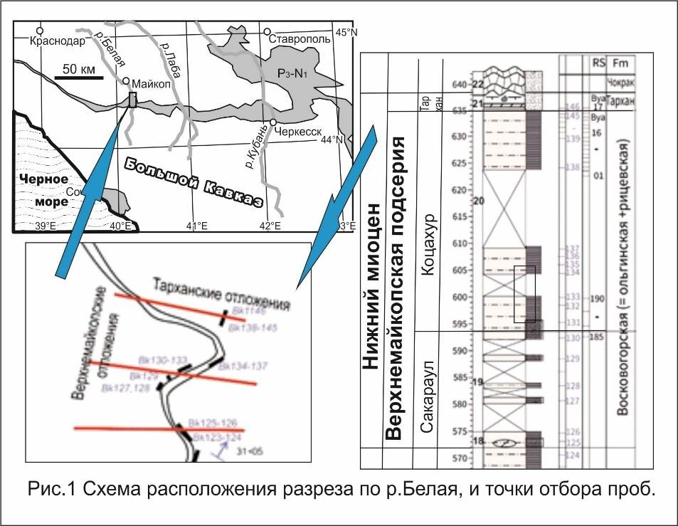
Колонка нечеткая?
Верхняя часть восковогорской свиты (аналог рицевской свиты) характеризуется неизвестковистыми глинами с частым отсутствием микрофауны и с редкими находками бедного комплекса фораминифер опресненного бассейна слоев с Saccаmmina zuramakensis.
При исследовании проб, взятых на 4 м ниже границы майкопских и тарханских отложений, зафиксировано первое появление в отобранных образцах мелких раковин планктонных форм представителей рода Globigerinа. Проявились переходные слои, представленные чередованием бентосных фораминифер слоев с Saccаmmina zuramakensis и слоев с мелкими раковинами Globigerinа. Вероятно, в опресненный майкопский бассейн поверхностными течениями сначала поступала планктонная фауна, которая затем сопровождалась значительной гибелью. В случае, когда виды, характерные для определенных условий обитания, встречаются в других, не свойственных им обычно условиях (в отношении солености или глубин), объяснение можно искать в притоке в данный бассейн вод иного происхождения (течений), а именно связей с полносолеными бассейнами.
Переход от неизвестковистых глин майкопа к карбонатным глинам и мергелю тарханского региояруса непрерывный, без признаков несогласия. Только под «тарханским мергелем», который является границей между майкопом и тарханом (Богданович А.К., 1965), найдена богатая микрофауна с массой планктонных и бентосных фораминифер полносоленого бассейна. В комплекс входили: Textularia tarchanensis Subbotina, Textularia sp., Siphonoperta mediterranensis (Bogd.), Siphonoperta sp., Lenticulina aff. inornata Orb., Sigmoilina haidingerii haidingerii Orb., S.tenuis (Cz.), Quinqueloculina akneriana Orb., Q.boueans Orb., Q.consobrina Orb., Q.gracilis Karrer, Q.gracilissima (Bogd.), Q.ungeriana Orb., Q.selene (Karrer), Ammonia ex gr. beccarii (Linne), Florilus boueanus (Orb.), Nonion bogdanowiczi Volоchina., Neobulimina aff. elongata (Оrb.), Bolivina aff.antiqua Orb., B. tarchanensis Subb. et Chutz., Globigerina tarchanensis Subb. et Chutz., G.bulloides Orb. и др.
Наиболее интересны находки раковин рода Textularia, у которых стенка сложена мелкими раковинами глобигерин (фото 1). Также мелкие глобигерины были встречены в стенках раковин Siphonoperta mediterranensis (фото 2). Вероятно, приход более соленолюбивых планктонных видов глобигерин сопровождался значительной гибелью, устилая дно бассейна, и являлся обломочным материалом, из которых строили раковины агглютинирующие виды.

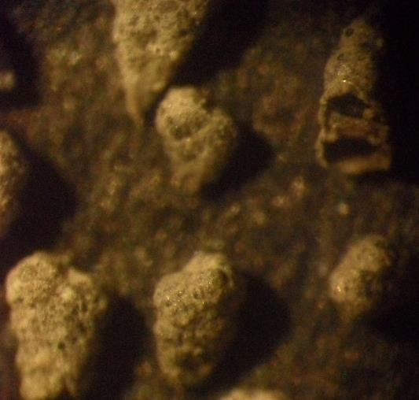  Глобигерины здесь не видны!  Фото 1. Textularia, стенка из мелких раковин глобигерин | 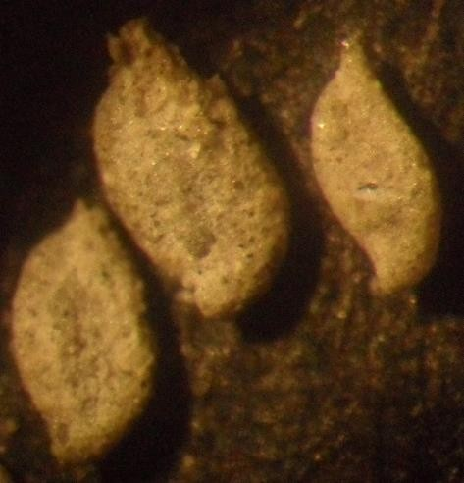  Фото 2. Siphonoperta mediterranensis  (Bogd.)

Изучение образцов из обнажения р. Белой показало значительное изменение комплексов планктонных и бентосных фораминифер по количественному и качественному составу, что связано как с изменениями их в течение раннего миоцена, так и указывает на различия условий обитания. Первыми быстро заселялись в верхних слоях водной толщи планктонные виды, по мере восстановления нормального газового режима в придонных слоях бассейна, после аноксии майкопского времени, обживались на глубине бентосные виды. Это предложение надо отредактировать!
Раннетарханская трансгрессия привела к восстановлению в бассейне Восточного Паратетиса морской биоты средиземноморско-атлантического происхождения, которая существовала в верхнем олигоцене (среднем майкопе). Тарханский бассейн имел соленость выше 30 ‰. Незначительный эндемизм тарханской фауны (10-12%) свидетельствует о хорошем фаунистическом обмене между Западным и Восточным Паратетисом и Средиземноморьем в конце бурдигала – начале лангия. В позднем тархане началось некоторая затрудненность связей с соседними морскими бассейнами. Резкое изменение комплексов майкопских фораминифер на тарханские произошло стремительно относительно геологического времени, оно связано не только с открытием проливов и улучшением связей с соседними бассейнами, но, вероятно, и с резким потеплением климата. Это способствовало массовому приходу теплолюбивого планктона и бентоса, а также их дальнейшему распространию по всему Восточному Паратетису.
Работа выполнена по проекту РФФИ 17-05-00047.

СПИСОК ЛИТЕРАТУРЫ

Белуженко Е.В., Филиппова Н.Ю., Письменная Н.С. Маркирующие горизонты олигоцен – нижнемиоценовых (майкопских) отложений Северного Кавказа и Предкавказья // Бюлл. МОИП. Отд. геол. 2014. Т. 89. Вып. 1. С. 21-35.
Богданович А.К. Стратиграфическое и фациальное распределение фораминифер в миоцене Западного Предкавазья и вопросы их генезиса // Фауна, стратиграфия и литология мезозойских и кайнозойских отложений Краснодарского края. Л: Недра, 1965. С. 300-350.
Бугрова Э.М. Фораминиферы кайнозоя // Практическое руководство по микрофауне. Т. 8. СПб.: Изд. ВСЕГЕИ, 2005. 319 с.
Попов С.В., Антипов М.П., Застрожнов А.С., Курина Е.Е., Пинчук Т.Н. Колебания уровня моря на северном шельфе Восточного Паратетиса в олигоцене – неогене // Стратиграфия. Геол. Корреляция. 2010. Т. 18. № 2. С. 3-26.
Тер-Григорьянц Л.С. Стратиграфическое расчленение майкопских отложений Северного Ставрополья // Тр. ВНИГНИ. Вып. 30. 1961. С. 263–273.

